Графический материал по вопросу предоставления
разрешения на условно разрешенный вид использования земельного участка

Кадастровый номер земельного участка - 42:21:0602020:430

адрес: Российская Федерация, Кемеровская область - Кузбасс, Беловский городской округ, пгт Бачатский, ул. Подольская, 19б

вид запрашиваемого разрешенного использования земельного участка – объекты дорожного сервиса (код 4.9.1)
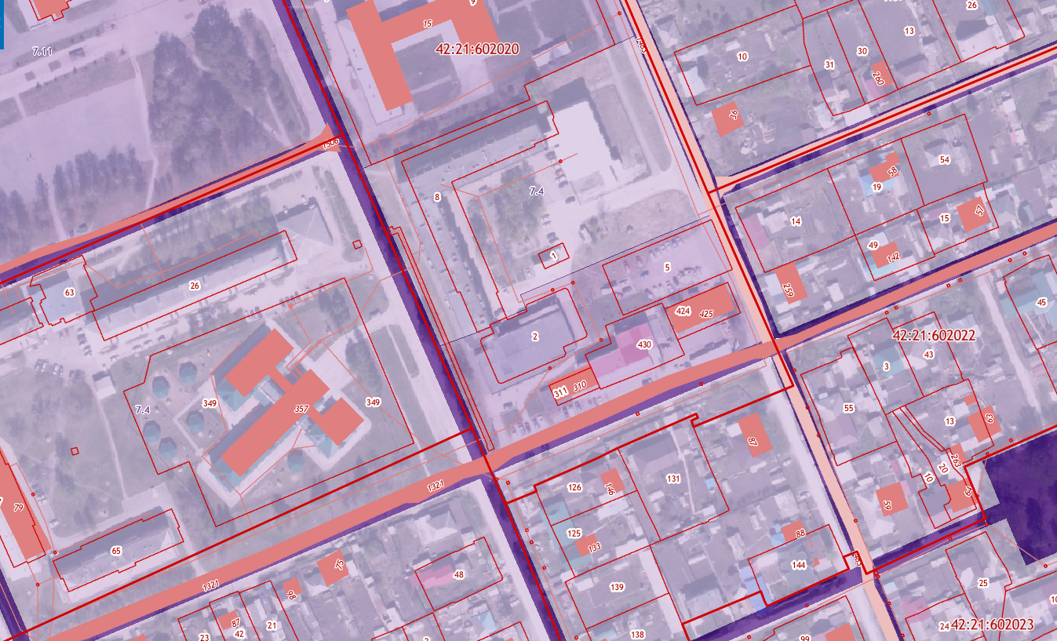

Испрашиваемый земельный участок

